Проектная деятельность школьного библиотекаря в начальной школе.

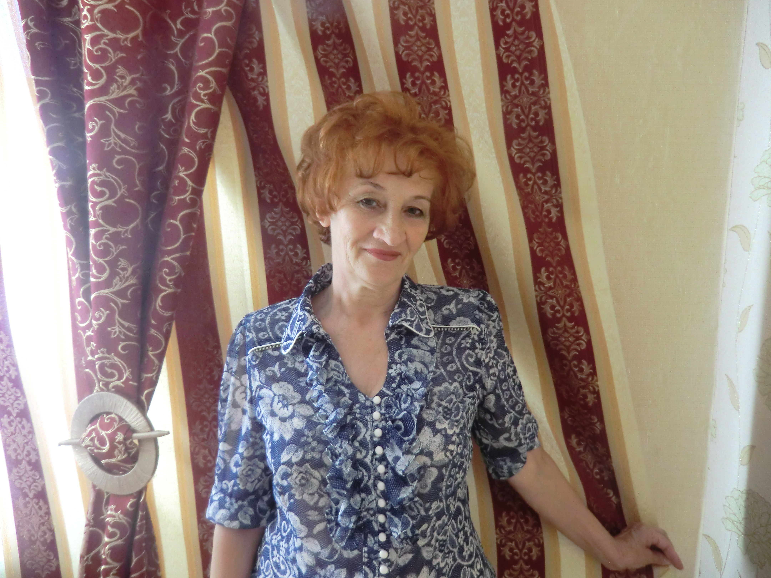
Современная система российского среднего образования уделяет все большее внимание проектной и исследовательской деятельности школьников.
Проект – это программа реальных действий, в основе которой лежит актуальная проблема, требующая разрешения. В том числе это один и способов участия в общественной жизни путем практического решения насущных проблем. Базовая цель любого школьного проекта — не только приносить пользу организации или всему обществу, но и способствовать развитию личности учащегося. C 2013-2014 учебного года, в соответствии с новыми образовательными стандартами, в нашей школе проводятся занятия, обучающие проектной деятельности.
Уроки - проекты дают возможность снять перегрузки с младших школьников. Интересная работа, какой является проектная деятельность, не вызывает напряжения и спада мыслительных процессов детей, а значит проекты можно считать здоровье сберегающими технологиями.
Планирование результатов.
Программа предусматривает достижение 3 уровней результатов:
1уровень предполагает приобретение новых знаний, опыта решения проектных задач по различным направлениям. Результат выражается в понимании детьми сути проектной деятельности, умении поэтапно решать проектные задачи. Итоги реализации программы могут быть представлены через поделки, информационные плакаты, выпуски стенгазет, праздники, спектакли, выступления агитбригад, проведение акций.

Исследовательский проект: «Что в имени моём»
Учебное исследование нацелено на то, чтобы ученик разобрался в какой-то теме, уяснил сущность явлений, закономерности.
Проектная деятельность предусматривает поиск необходимой недостающей информации в энциклопедиях, справочниках, книгах, на электронных носителях, в интернете, СМИ и т.д
(фото 2,3)
Введение в тему, сбор информации: Смотрим мультфильмы: «Котёнок по имени Гав», «Имя». Выявление проблемы: Читаем - рассуждаем. Бианки. «Лесные домишки» Вопрос: Почему ласточка так долго не могла найти дорогу домой. Ответ: не знала своего имени. Находим в тексте, подтверждающие слова.
Вопрос: Почему ей не нравились дома, которые ей для ночлега предлагали другие птицы? Ответ: У каждого есть свой дом, Каждому дорога своя родина. Вопрос: Что такое Род, родина, отечество, отчизна.
Исследуем слова, работаем со словарями: Род, родители, родина. Словари: Толковый, словообразовательный, словарь синонимов, словарь - пословицы.
Род – круг лиц, произошедший от одного начальника. (Брокгауз) Синонимы: Родичи – родственники Родимые (мать, отец). Родина, отчизна, отечество. Отечество – отчество. Отец передаёт своё имя своим детям. Фамилия - это имя всей семьи, она объединяет родителей и детей и родственников по линии отца и передается по наследству.
Работа с аппликацией: Имена растут вместе с людьми. Когда вы подрастете, имя ваше станет полным. (фото 4,5) Проект есть слияние теории и практики, он заключает в себе не только постановку определённой задачи, но и практическое её выполнение. (фото 6)
Результатом школьного проекта является реализованный продукт. (фото 7)

Социальный проект: « Дерево Дружбы» Социальный проект изучает общественное мнение и выявляет социальные проблемы, требующие разрешения, прогнозируемого результата, улучшения социальной ситуации в конкретном социуме. Это один и способов участия в общественной жизни путем практического решения насущных социальных проблем. Задача проекта: Формирование коммуникативных навыков: умение вести диалог, строить свои отношения с окружающими в разных ситуациях, координировать свои действия с действиями партнеров по совместной деятельности.
Исследуем социальные явления, создавая игровые ситуации, решая конкретные задачи. (фото 8,9)
Общаемся при помощи слов, мимики, жестов, поз. (фото 10,11)
Вывод исследовательской работы: Дружба начинается с общения.
Просмотр мультфильма: «Цветик – семицветик» (фото 12)»

Анализируем примеры общения из мультфильма: общение бывает негативным и позитивным. (фото 13)
Метод проектов всегда предполагает решение какой-то проблемы. Выявляем актуальности выбранной темы для нашего коллектива. Выявляем социальные проблемы, требующие разрешения, улучшения социальной ситуации в конкретном социуме.
Комфортно ли мне в классе? Умею ли я дружить? Всегда ли мы правы? Как научиться жить без конфликтов? (фото 14)
Результатом школьного проекта является реализованный продукт.
Вырастим СВОЁ дерево Дружбы. (фото 15)
Пример личного участия в общественной жизни путем практического решения насущных социальных проблем.
На своей «ладошке» пишем пожелания, способные улучшить атмосферу дружбы и понимания в своём коллективе.
Ну а где выросло одно дерево, а за ним тянется к свету другое, то вот уже перед глазами встаёт рукотворная «Дружная полянка» Именно так и называется следующий проект.(фото 16)

